Knauf Bunsteinputz

Knauf Gips

Eigenschaften

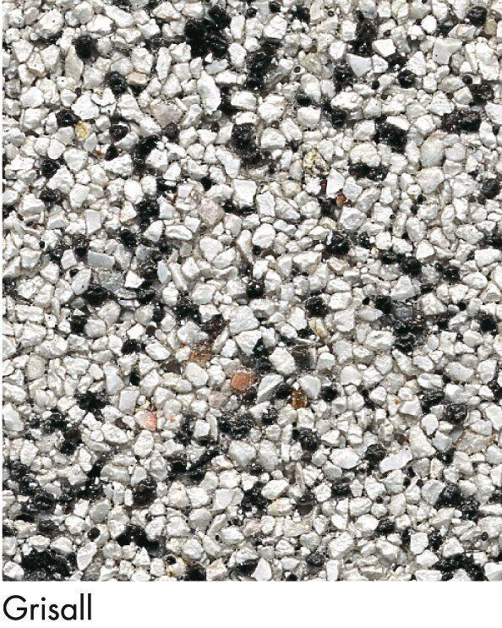

Anwendung Putze

Dekorputz, Oberputz, Sockelputz

Bindemittelbasis

Silikonharz

Farbton

nach Hersteller-Farbkarte, weiß

Diffusionsfähigkeit

diffusionsfähig

Klassifizierung nach DIN / EN

P Org 1 gem. DIN 18550

Oberflächenstruktur Putz

Traufelputz, Waschputz

Verarbeitbarkeit

Handverarbeitung

Korngröße (mm)

2,00